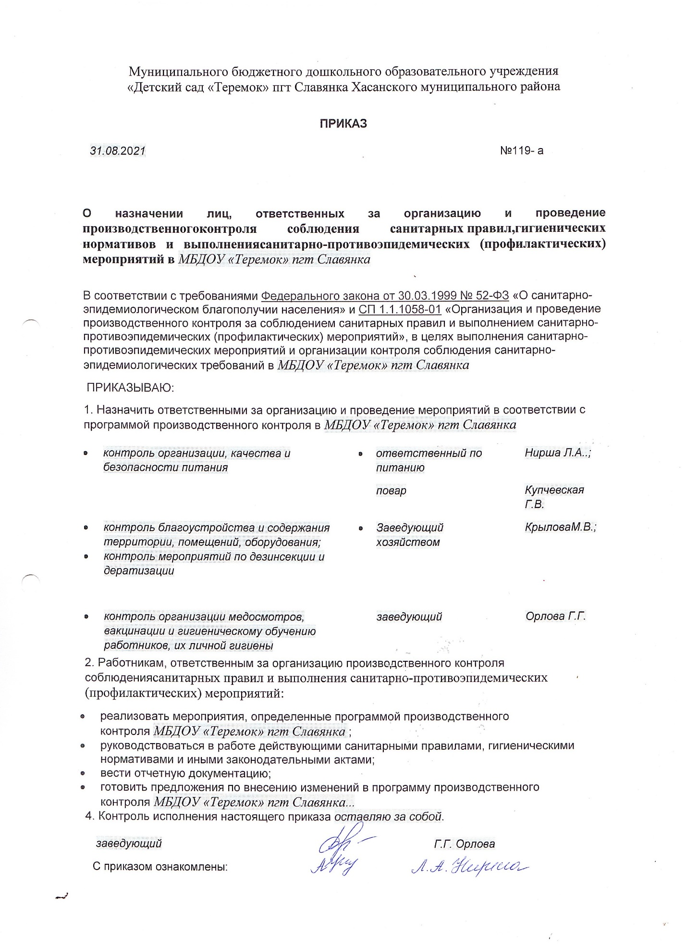

|  |
| --- |
| **ДОКУМЕНТ ПОДПИСАН ЭЛЕКТРОННОЙ ПОДПИСЬЮ** |
| |  |  | | --- | --- | | Описание: logo.png | **ПОДЛИННОСТЬ ДОКУМЕНТА НЕ ПОДТВЕРЖДЕНА. ПРОВЕРЕНО В ПРОГРАММЕ КРИПТОАРМ.** | |
| **ПОДПИСЬ** |
| |  |  | | --- | --- | |  |  | | **Общий статус подписи:** | Подписи математически корректны, но нет полного доверия к одному или нескольким сертификатам подписи | | **Сертификат:** | 7905BB601A01C8BCFC84C77359A55BBA6E734123 | | **Владелец:** | МУНИЦИПАЛЬНОЕ БЮДЖЕТНОЕ ДОШКОЛЬНОЕ ОБРАЗОВАТЕЛЬНОЕ УЧРЕЖДЕНИЕ "ДЕТСКИЙ САД "ТЕРЕМОК" ПГТ СЛАВЯНКА ХАСАНСКОГО МУНИЦИПАЛЬНОГО РАЙОНА, Заведующий, Орлова, Галина Григорьевна, МУНИЦИПАЛЬНОЕ БЮДЖЕТНОЕ ДОШКОЛЬНОЕ ОБРАЗОВАТЕЛЬНОЕ УЧРЕЖДЕНИЕ "ДЕТСКИЙ САД "ТЕРЕМОК" ПГТ СЛАВЯНКА ХАСАНСКОГО МУНИЦИПАЛЬНОГО РАЙОНА, пгт. Славянка, Приморский край, RU, certmgr@list.ru, ул. Дружбы, 2, 1022501194429, 04371123823, 002531007689 | | **Издатель:** | Федеральное казначейство, Федеральное казначейство, RU, Москва, Большой Златоустинский переулок, д. 6, строение 1, 1047797019830, 007710568760, г. Москва, uc_fk@roskazna.ru | | **Срок действия:** | Действителен с: 10.01.2022 13:38:06 UTC+10 Действителен до: 10.04.2023 13:38:06 UTC+10 | | **Дата и время создания ЭП:** | 16.04.2022 14:43:20 UTC+10 | |